**Tuần: Tiết:**

**CHỦ ĐỀ CHUNG 2.**

**ĐÔ THỊ: LỊCH SỬ VÀ HIỆN TẠI**

**(Thời lượng: tiết)**

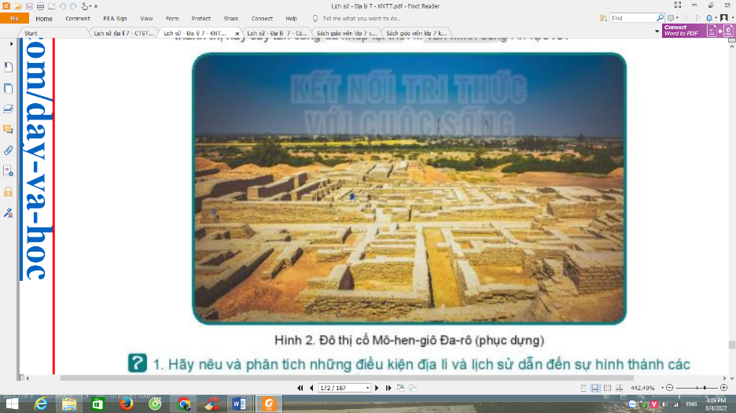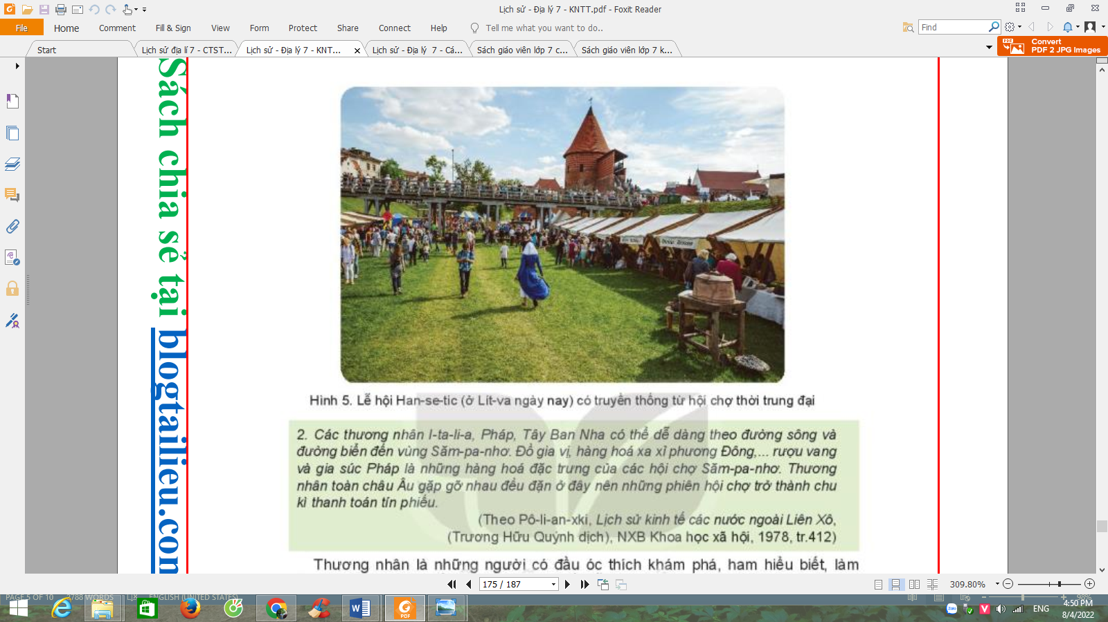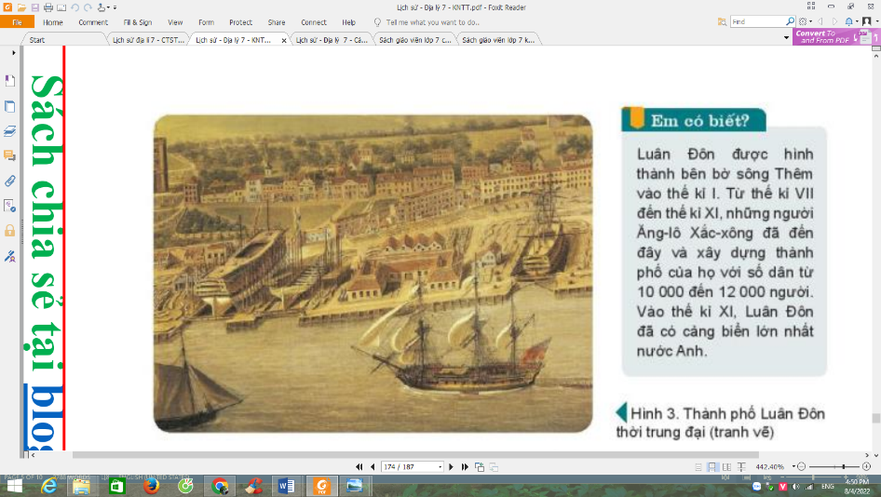

**I. MỤC TIÊU BÀI HỌC:**

**1. Về kiến thức**:

– Phân tích được các điều kiện địa lí và lịch sử góp phần hình thành và phát triển một đô thị cổ đại và trung đại (qua một số trường hợp cụ thể).

– Trình bày được mối quan hệ giữa đô thị với các nền văn minh cổ đại; vai trò của giới thương nhân với sự phát triển đô thị châu Âu trung đại.

**2.Năng lực:**

- Khai thác và sử dụng được một sổ thông tin của một sổ tư liệu lịch sử trong bài học dưới sự hướng dẫn của GV.

- Tìm kiếm, sưu tầm được tư liệu đế phục vụ cho bài học và thực hiện các hoạt động thực hành, vận dụng.

**3. Phẩm chất:** Trân trọng những giá trị di sàn văn hoá [công cuộc phát triển đât nước.](https://blogtailieu.com/bo-60-tro-choi-power-point/)

**II. PHƯƠNG TIỆN DẠY HỌC VÀ HỌC LIỆU:**

**1. Giáo viên:**

- Phiếu học tập.

- Tranh ảnh về các đô thị trên thế giới.

- Video về một số nội dung trong bài học (nếu có).

**2. Chuẩn bị của học sinh**

-Sách giáo khoa Lịch sử và Địa lí 7

-Tranh ảnh, dụng cụ học tập theo yêu cầu của giáo viên

**III. TIẾN TRÌNH DẠY HỌC:**

**HĐ1. Khởi động – xác định vấn đề**

**a. Mục tiêu:**

- Tạo tâm thế cho học sinh chuẩn bị bước vào nội dung bài học.

- Xác định được vấn đề của bài học.

**b. Nội dung:**

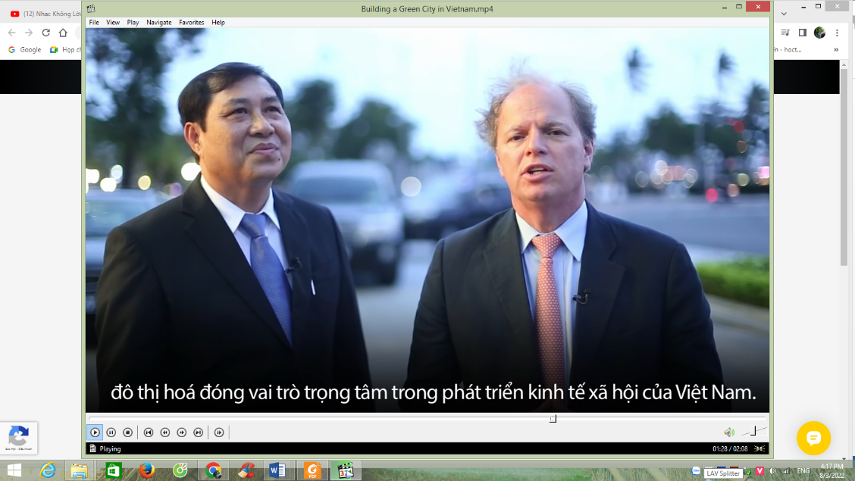

**c. Sản phẩm**

Câu trả lời của nhóm Hs

**d. Tổ chức thực hiện:**

***B1: Chuyển giao nhiệm vụ học tập***

Quan sát hình ảnh và trả lời các câu hỏi sau

1. Đoạn video nói về vấn đề gì?
2. Hãy nêu vai trò của nhân tố đó trong sự phát triển xã hội từ cổ đại đến nay?

***B2: Thực hiện nhiệm vụ học tập***

GV: Định hướng giúp học sinh quan sát tranh ảnh và lựa chọn thông tin phù hợp để trả lời câu hỏi

Hs: Tập trung quan sát – phân tích tranh ảnh, thu thập thôn tin, trả lời câu hỏi GV đã giao.

**B3: *Báo cáo thảo luận***

**GV**:

- Yêu cầu đại diện của một vài nhóm lên trình bày sản phẩm.

- Hướng dẫn HS báo cáo (nếu các em còn gặp khó khăn).

**HS**:

- Đại diện báo cáo sản phẩm nhóm

- HS còn lại theo dõi, nhận xét, bổ sung cho nhóm bạn (nếu cần).

***B4: Kết luận, nhận định.***

- Nhận xét (hoạt động nhóm của HS và sản phẩm), chuẩn xác kiến thức, chuyển dẫn vào hoạt động hình thành kiến thức mới.

- Viết tên bài, nêu mục tiêu chung của bài và dẫn vào HĐ tiếp theo.

**HĐ2. Hình thành kiến thức mới**

|  |  |
| --- | --- |
| **Hoạt động 1: Đô thị và sự hình thành các nền văn minh cổ đại** | |
| **a. Mục tiêu:** Phân tích được các điều kiện địa lí và lịch sử góp phần hình thành và phát triển một đô thị cổ đại và trung đại (qua một số trường hợp cụ thể).  **b. Nội dung:**  C:\Users\Admin\Pictures\Screenshots\Screenshot (584).png  C:\Users\Admin\Pictures\Screenshots\Screenshot (585).png  Hs: Đọc tài liệu SGK/171, 172, tư liệu 1 và quan sát tranh ảnh (hình 2) để tìm ra kiến thức mới dưới sự hướng dẫn của GV.  GV: Hướng dẫn học sinh đọc và khai thác thông tin từ SGK/171, 172; tư liệu 1; tranh ảnh (hình 2) để trả lời câu hỏi và lĩnh hội kiến thức mới. (*GV sử dụng kĩ thuật “khăn trải bàn” để hướng dẫn hs thực hiện nhiệm vụ học tập của nhóm/ bàn mình)*  **c. Sản phẩm: *Câu trả lời của học sinh***  **Nhiệm vụ 1:**  1.  -Trên lưu vực có dòng sông lớn, dân cư tập trung sinh sống (Sông Nin, Ti-gơ-rơ, Ấn,..) 🡪 Canh tác nông nghiệp trên những đồng bằng màu mở, chăn nuôi gia súc, dệt vải, làm gốm.  -Sản xuất phát triển 🡪 dân số tăng 🡪 Khu dân cư đông đúc và có sự phân công lao động 🡪 Hình thành các thành thị cổ đại như Ba-bi-lon (Lưỡng Hà), Mem – phít (Ai Cập),…  2.  - Các đô thị ở phương Đông là trung tâm hành chính, quân sự, đầu mối kinh tế và giao thông của các quốc gia cổ đại.  - Những đô thị cổ gắn liền với sự hưng thịnh và suy tàn của các nền văn minh đầu tiên ở phương Đông.  **Nhiệm vụ 2:**  1. Điều kiện địa lí và lịch sử hình thành các đô thị  - Có nhiều vũng vịnh thuận lợi cho việc hình thành những hải cảng. Chính những hải cảng này đã trở thành trung tâm các đô thị.  - Có nhiều mỏ khoáng sản 🡺 buôn bán hàng hải và sản xuất thủ công nghiệp phát triển.  2. Vai trò của đô thị Hy Lạp và La Mã đối với sự phát triển của các nền văn minh cổ đại ở châu Âu:  - Đô thị có vai trò là trung tâm kinh tế, chính trị của nhà nước cổ đại  - Đô thị đặt nền tảng cho sự hình thành và phát triển các nền văn minh.  - Đô thị tạo điều kiện cho những sáng tạo, nghệ thuật, triết học, khoa học-kĩ thuật…nảy nở. Nhiều thành tựu văn hóa rực rỡ được bảo tồn và phát huy giá trị to lớn đến tận ngày nay.  **d. Tổ chức hoạt động:** | |
| **HOẠT ĐỘNG CỦA GV VÀ HS** | **DỰ KIẾN SẢN PHẨM** |
| ***B1: Chuyển giao nhiệm vụ học tập***  **Nhiệm vụ 1:**  Đọc tài liệu SGK/171 và quan sát tranh ảnh (hình 2), em hãy:  1. Hãy nêu và phân tích những điều kiện địa lí và lịch sử dẫn đến sự hình thành các đô thị ở phương Đông thời cổ đại.  **2.** Các đô thị ở phương Đông có vai trò như thế nào trong sự hình thành và phát triển các nền văn minh cổ đại?  **Nhiệm vụ 2:**  Đọc tài liệu SGK/172, và tư liệu 1, em hãy:  1. Cho biết điều kiện địa lí và lịch sử có ảnh hưởng như thế nào đến sự hình thành các đô thị ở Hy Lạp và La Mã cổ đại.  **2.** Đô thị ở Hy Lạp và La Mã cổ đại có vai trò như thế nào đối với sự phát triển của các nền văn minh cổ đại ở châu Âu.  ***B2: Thực hiện nhiệm vụ học tập***  HS đọc SGK, thu thập thông tin  *(GV sử dụng kĩ thuật “khăn trải bàn” để hướng dẫn hs thực hiện nhiệm vụ học tập của nhóm/ bàn mình)*    **B3: *Báo cáo thảo luận***  Hs báo cáo sản phẩm của nhóm bằng việc dán phiếu học tập của nhóm lên bảng. Đại diện nhóm trình bày sản phẩm – tương tác với nhóm bạn ***B4: Kết luận, nhận định***  Nhóm Hs đánh giá nhóm bạn  GV đánh giá việc thực hiện nhiệm vụ của các nhóm HS, chuẩn xác kiến thức. | ***a.Đô thị và các nền văn minh cổ đại phương Đông***  *-Điều kiện địa lí và lịch sử:* Trên lưu vực các dòng sông lớn, dân cư tập trung sinh sống và sản xuất. Sản xuất phát triển ngày càng phát triển 🡪 Hình thành các thành thị cổ đại như Ba-bi-lon (Lưỡng Hà), Mem – phít (Ai Cập),…  *- Mối quan hệ giữa đô thị cổ và nền văn minh phương Đông:* Các đô thị ở phương Đông là trung tâm hành chính, quân sự, đầu mối kinh tế và giao thông của các quốc gia cổ đại.  ***b.Đô thị và các nền văn minh Hy Lạp, La Mã cổ đại***  *-Điều kiện địa lí và lịch sử:*  - Nhiều vũng vịnh thuận lợi cho việc hình thành những hải cảng 🡪 trung tâm các đô thị.  - Nhiều mỏ khoáng sản 🡪 buôn bán hàng hải và sản xuất thủ công nghiệp phát triển.  *- Mối quan hệ giữa đô thị cổ và nền văn minh Hy Lạp, La Mã:* là trung tâm kinh tế, chính trị của nhà nước và là nền tảng của văn minh cổ đại phương Tây. |
| **Hoạt động 2: Các đô thị châu Âu thời trung đại và vai trò của giới thương nhân** | |
| **a. Mục tiêu:** Trình bày được mối quan hệ giữa đô thị với các nền văn minh cổ đại; vai trò của giới thương nhân với sự phát triển đô thị châu Âu trung đại.  **b. Nội dung:**  **C:\Users\Admin\Pictures\Screenshots\Screenshot (587).png**  **C:\Users\Admin\Pictures\Screenshots\Screenshot (588).png C:\Users\Admin\Pictures\Screenshots\Screenshot (590).png**  Hs: Đọc tài liệu SGK/172, 173, 174, tư liệu 2 và quan sát hình ảnh (hình 3, 4, 5) để tìm ra kiến thức mới dưới sự hướng dẫn của GV.  GV: Hướng dẫn học sinh đọc và khai thác thông tin từ SGK/172, 173, 174, tư liệu 2 và quan sát hình ảnh (hình 3, 4, 5) để trả lời câu hỏi và lĩnh hội kiến thức mới. (*GV sử dụng kĩ thuật “phòng tranh” để hướng dẫn Hs thực hiện nhiệm vụ học tập của nhóm/ bàn mình)*  **c. Sản phẩm: *Câu trả lời của học sinh***  1.Điều kiện dẫn đến sự ra đời các đô thị trung đại ở Tây Âu:  - Thế kỉ XI, sản xuất nông nghiệp, thủ công nghiệp và thương nghiệp phát triển.  - Một số thợ thủ công tìm cách trốn khỏi lãnh địa hoặc dùng tiền chuộc lại tự do.  - Thợ thủ công tìm đến những nơi đông dân cư, gần nguồn nguyên liệu… lập xưởng sản xuất và buôn bán.  🡺 Các đô thị được hình thành.  2.Vai trò của tầng lớp thương nhân đối với các đô thị trung đại ở châu Âu:  - Thúc đẩy kinh tế hàng hóa phát triển, làm tan rã dần kinh tế tự nhiên, đóng kín trong các lãnh địa trước đây.  - Thúc đẩy buôn bán, giao lưu văn hóa giữa các nước ngày càng sôi động, đặc biệt là quanh vùng Địa Trung Hải.  - Phê phán, phản đối văn hóa phong kiến lỗi thời lạc hậu, đòi hỏi xây dựng một nền văn hóa mới🡺 phong trào văn hóa Phục hưng ra đời.  **d. Tổ chức hoạt động:** | |
| **HOẠT ĐỘNG CỦA GV VÀ HS** | **DỰ KIẾN SẢN PHẨM** |
| ***B1: Chuyển giao nhiệm vụ học tập***  Đọc tài liệu SGK/172, 173, 174, tư liệu 2 và quan sát hình ảnh (hình 3, 4, 5), em hãy:  **1.** Phân tích điều kiện dẫn đến sự ra đời các đô thị trung đại ở Tây Âu.  **2.** Cho biết tầng lớp thương nhân có vai trò như thế nào đối với các đô thị trung đại ở châu Âu.  ***B2: Thực hiện nhiệm vụ học tập***  HS đọc SGK, thu thập thông tin  *(GV sử dụng kĩ thuật “phòng tranh” để hướng dẫn Hs thực hiện nhiệm vụ học tập của nhóm/ bàn mình)*  **B3: *Báo cáo thảo luận***  Hs báo cáo sản phẩm của nhóm bằng việc dán phiếu học tập của nhóm lên bảng. Đại diện nhóm trình bày sản phẩm – tương tác với nhóm bạn  ***B4: Kết luận, nhận định***  Nhóm Hs đánh giá nhóm bạn  GV đánh giá việc thực hiện nhiệm vụ của các nhóm HS, chuẩn xác kiến thức.  **B3: *Báo cáo thảo luận***  Hs báo cáo sản phẩm của nhóm bằng việc dán phiếu học tập của nhóm lên bảng. Đại diện nhóm trình bày sản phẩm – tương tác với nhóm bạn  ***B4: Kết luận, nhận định***  Nhóm Hs đánh giá nhóm bạn  GV đánh giá việc thực hiện nhiệm vụ của các nhóm HS, chuẩn xác kiến thức. | ***a.Sự ra đời của các đô thị châu Âu thời trung đại***  Thế kỉ X-XI, sản xuất thủ công nghiệp phát triển trong các lãnh địa 🡪 thành thị trung đại phát triển.  ***b.Vai trò của thương nhân trong các đô thị châu Âu trung đại***  Giới thương nhân là động lực thúc đẩy sự phát triển của đô thị. |

**HĐ3. Luyện tập**

**a. Mục tiêu:** Hiểu biết về điều kiện hình thành và vai trò của các đô thị thời cổ, trung đại.

**b. Nội dung**

-Dựa vào kiến thức vừa tiếp thu được để hoàn thành bài tập trắc nghiệm

-Chọn đáp án đúng nhất trong các câu sau

**Câu 1. Nơi xuất hiện đô thị đầu tiên trong lịch sử nhân loại**

A.Phương Bắc. B.Phương Nam. **C.Phương Đông.** D.Phương Tây.

**Câu 2. Các đô thị thường xuất hiện ở đâu?**

A.Vùng núi hiểm trở. **B.Bên những dòng sông lớn.**

C.Trong các hang động. D.Tất cả các đáp án trên.

**Câu 3. Vai trò của các đô thị thời cổ đại là**

**A.trung tâm tôn giáo, chính trị.** B.trung tâm kinh tế, xã hội.

C.trung tâm chính trị - quân sự. D.trung tâm văn hóa.

**Câu 4. Thế kỉ VII TCN, Ba-bi-lon**

A.bước đầu hình thành. B.bắt đầu phát triển.

**C.phát triển với quy mô lớn và sầm uất nhất.** D.dần suy tàn và sụp đổ.

**Câu 5. Cơ sở phát triển của các thành thị ở phương Tây là gì?**

A.Sự phát triển của nông nghiệp. B.Sự phát triển của thủ công nghiệp.

C.Sự phát triển của thương nghiệp. **D.Sự phát triển của thủ công và thương nghiệp.**

**Câu 6. Đô thị quan trọng nhất của Hi Lạp cổ đại là**

A.Ai Cập. B.Trường An. **C.A-ten.** D.Rô-ma.

**Câu 7. Sản xuất thủ công nghiệp trong các lãnh địa phát triển mạnh vào thời gian nào?**

A.Thế kỉ V-VI. **B.Thế kỉ X-XI.**

C.Thế kỉ XV-XVI. D.Thế kỉ XVI-XVII

**Câu 8.Thế kỉ XIV, vùng nào của châu Âu tập trung các đô thị phát triển nhất?**

**A.Nước Ý.** B.Nước Đức. C.Nước Nga. D.Nước Pháp.

**Câu 9.Thế kỉ XV, vùng nào của châu Âu tập trung các đô thị phát triển nhất?**

A.Biển Bắc. B.Biển Măng Sơ. C.Biển Đen. **D.Biển Ban Tích.**

**Câu 10. Vai trò của thương nhân trong các thành thị châu Âu trung đại**

A.chủ nhân của hoạt động thương nghiệp.

B.đông lực thúc đẩy hoạt động ngoại thương.

**C.động lực thúc đẩy sự phát triển của đô thị.**

D.động lực thúc đẩy hoạt động kinh tế.

**c. Sản phẩm**

*\*Dự kiến sản phẩm*

|  |  |  |  |  |  |  |  |  |  |  |
| --- | --- | --- | --- | --- | --- | --- | --- | --- | --- | --- |
| **Câu** | 1 | 2 | 3 | 4 | 5 | 6 | 7 | 8 | 9 | 10 |
| **Đáp án** | C | B | A | C | D | C | B | A | D | C |

**d. Tổ chức thực hiện**

**Bước 1. GV chuyển giao nhiệm vụ học tập**

Dựa vào kiến thức vừa học hãy hoàn thành các bài tập trắc nghiệm sau đây (Chọn câu trả lời đúng nhất)

**Bước 2. HS thực hiện nhiệm vụ học tập**

Hs giơ tay nhanh nhất để trả lời câu hỏi

**Bước 3. Báo cáo, thảo luận**

Câu trả lời của HS

**Bước 4:** **Kết luận, nhận định**

HS nhận xét bài làm của bạn

GV đánh giá việc thực hiện nhiệm vụ của học sinh, chuẩn xác kiến thức (nếu cần)

**HĐ4. Vận dụng**

**a. Mục tiêu:** Vận dụng kiến thức đã học để tìm tòi, mở rộng thêm kiến thức về thiên nhiên châu Á

**b. Nội dung:**

-Tìm tòi, mở rộng thêm kiến thức về Đô thị: Lịch sử và Hiện tại.

-Trả lời câu hỏi bài tập 3 trong SGK/174

**c. Sản phẩm:**

Câu trả lời của học sinh

**d. Tổ chức hoạt động:**

**Bước 1. GV chuyển giao nhiệm vụ học tập**

Dựa vào kiến thức vừa học hãy hoàn thành bài tập 3 trong SGK/174

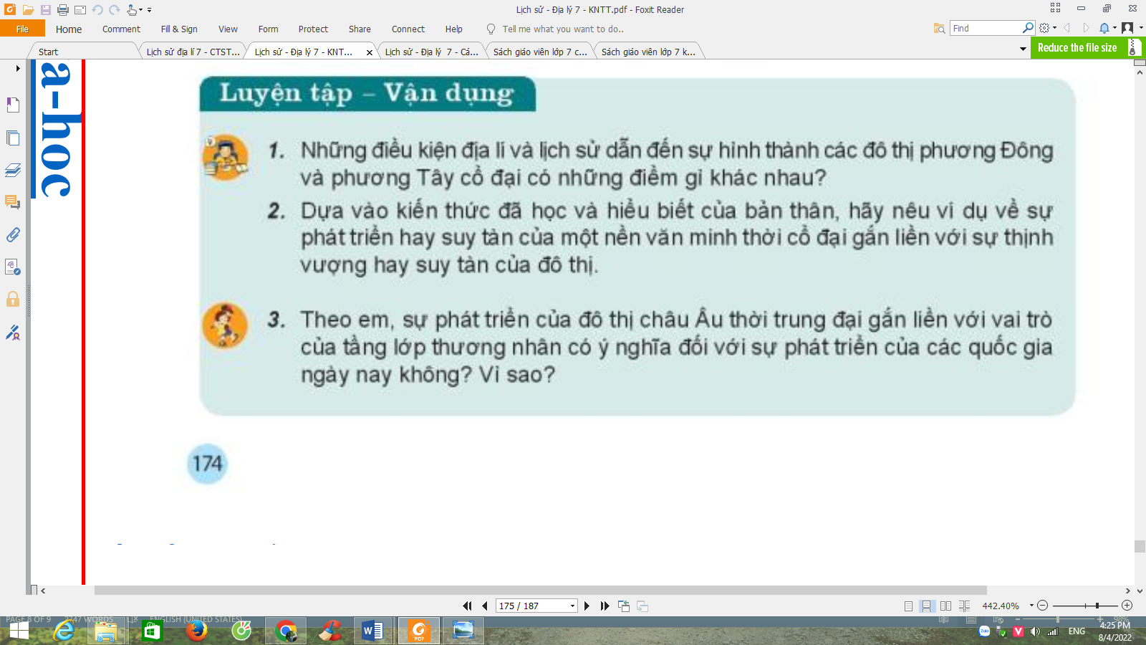

**Bước 2. HS thực hiện nhiệm vụ học tập**

HS thực hiện nhiệm vụ thông qua sự định hướng và giúp đỡ của GV  
**Bước 3. Báo cáo, thảo luận**

Hs báo cáo sản phẩm của nhóm bằng việc dán phiếu học tập của nhóm lên bảng. Đại diện nhóm trình bày sản phẩm – tương tác với nhóm bạn  
**Bước 4:** **Kết luận, nhận định**

HS nhận xét bài làm của nhóm bạn

GV đánh giá việc thực hiện nhiệm vụ của học sinh, chuẩn xác kiến thức (nếu cần)

GV hướng dẫn Hs chuẩn bị bài cho tiết học tiếp theo